**1- dniowa wycieczka 10 czerwca 2025r. (wtorek)**

**" KANAŁ ELBLĄSKO - OSTRÓDZKI"**

- zabytek techniki

- pomnik historii

- jeden z siedmiu cudów Polski

**Wycieczkę organizuje Koło Nr 13 „Pieczewo” kontakt:**

**Pani Alicja Chrościcka Tel. 783 299 834 popołudniu lub**

**Pani Agata Awiżeń 662 253 503**

**CENA:      330,- zł + 10 zł na fundusz statutowy u Pani Alicji**

**1**. Wyjazd z Olsztyna :

7:30 ( parking hotelu Wileńskiego ) i przejazd do JELONEK - POCHYLNIA JELENIE z 1859r.( różnica poziomów 22 m, długość torowiska 433 m.)

2. Spotkanie z przewodnikiem

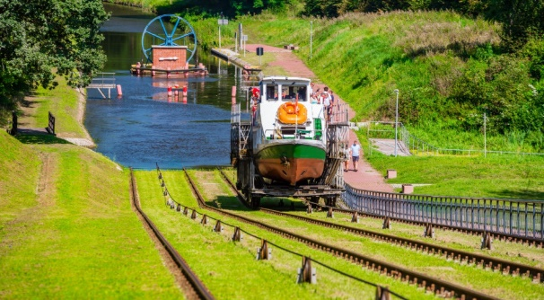 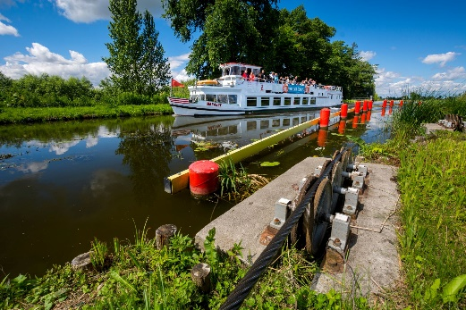

3. Ponad 2-godzinny rejs statkiem, podczas którego zobaczymy najpiękniejszy odcinek kanału elbląsko - ostródzkiego - jedyny taki szlak wodny na świecie z zabytkowymi  urządzeniami  hydrotechnicznymi, pochylniami i śluzami, gdzie na 10 kilometrowym odcinku statki wspinają się do góry na wysokość prawie 100 metrów.

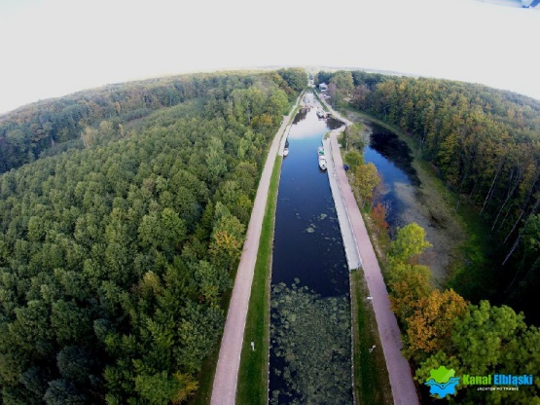* na statku bufet z napojami

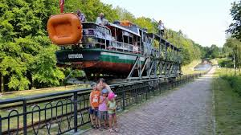

4. Ok. godz. 12:30 przypłynięcie do przystani BUCZYNIEC.

5. Przejazd autokarem do ELBLĄGA. Podczas zwiedzanie miasta zobaczymy min. Ratusz Staromiejski z przepięknymi wystawami, elbląską Katedrę św. Mikołaja z XIV w., wdrapiemy się na Bramę Targową

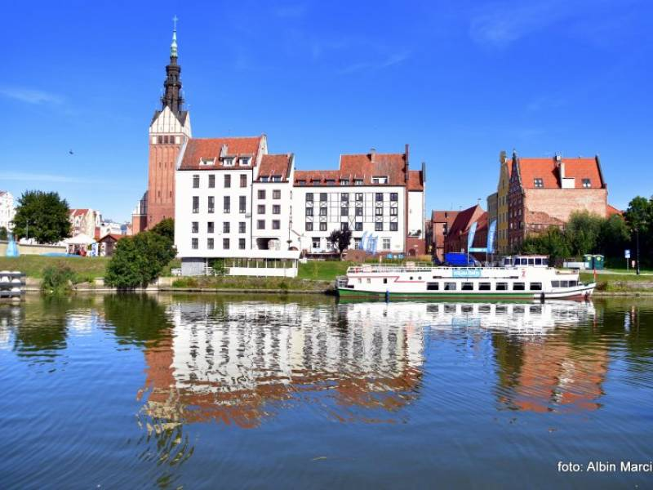6. Przerwa na wspólny obiad w restauracji i zakup pamiątek.

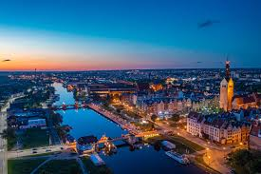

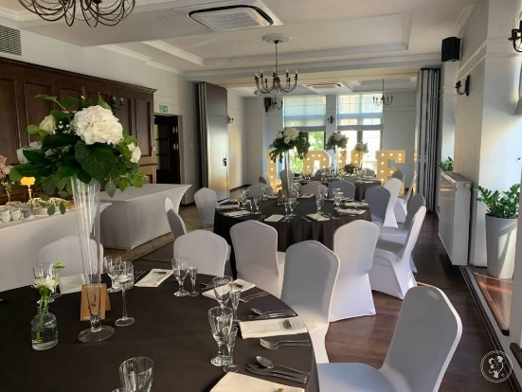7. Po obiedzie dalsze zwiedzanie stolicy Żuław ( spacer Bulwarem Zygmunta Augusta, Park, Planty, Pomnik Ofiat Grudnia 70).



8. Ok. 18:30 zakończenie zwiedzania i powrót do Olsztyna.

9. Przyjazd do Olsztyna godz. 20:30

**CENA : 330 zł. ZAWIERA :**

* Przejazd komfortowym autokarem klasy turystycznej na trasie Olsztyn-Jelonki-Buczyniec-Elbląg-Olsztyn

* bilet ma rejs statkiem po Kanale Elbląsko-Ostródzkim.

* pełny obiad w restauracji

* usługi licencjonowanego przewodnika

* pełne ubezpieczenie

W autokarze kawa, herbata, słodkie niespodzianki **GRATIS**